Gebrauchsanweisung Montage Heunetzhalter Modell Loerbeek

Vielen Dank für Ihren Kauf des Heunetzhalters, nachfolgend finden Sie eine Kurzanleitung zum Zusammenbau des Halters.

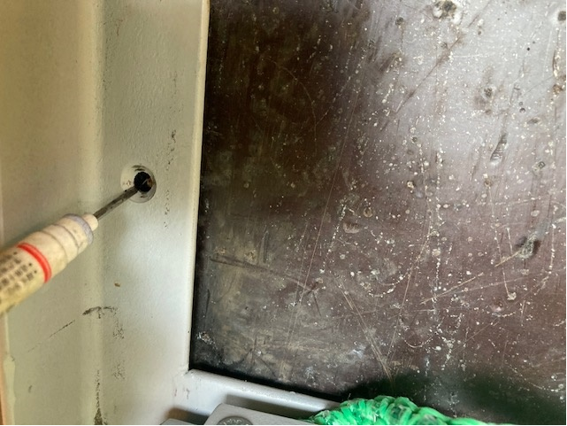 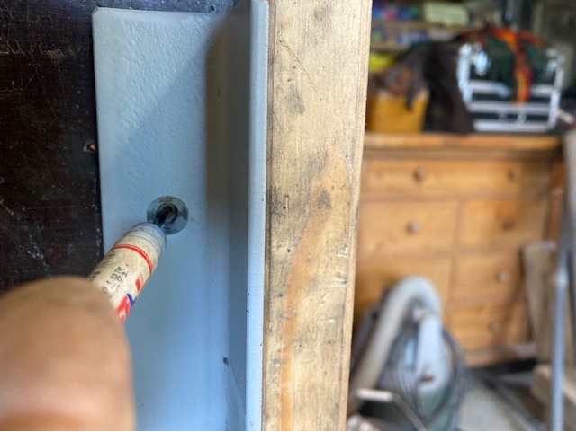

Markieren Sie zuerst links und rechts das obere Loch, halten Sie die Halterung natürlich waagerecht.

Befestigen Sie die Halterung mit 2 Schrauben und markieren Sie dann die restlichen Löcher. Das hängt davon ab, wo Sie den Halter montieren. Handelt es sich um Holz, können Sie die entsprechenden Schrauben (ꬾ5mm) direkt in das Holz schrauben. Bei Hartholz zuerst mit 2,5 mm vorbohren. Wenn es auf Stein ist, müssen Sie die Halterung nach dem Markieren entfernen und die Löcher mit einem Steinbohrer bohren, es hängt davon ab, welchen Dübel Sie verwenden werden, 6mm Dübel ist möglich, aber ein 8mm Dübel könnte auch funktionieren. Ich selbst würde mich für den 6mm Dübel entscheiden, es kommt auch ein bisschen darauf an, wie die Wand ist. Hartes oder weiches Material.

Sobald Sie die Halterung befestigt haben, können Sie mit der Montage des Netzes beginnen. Zunächst einmal ist es einfach, die Mitte des Netzes zu bestimmen und mit einem Stück Klebeband zu markieren, dies ist ein nützliches Werkzeug, wenn Sie das Rohr durch das Netz "weben" Festes Rohr Bewegliches Rohr.

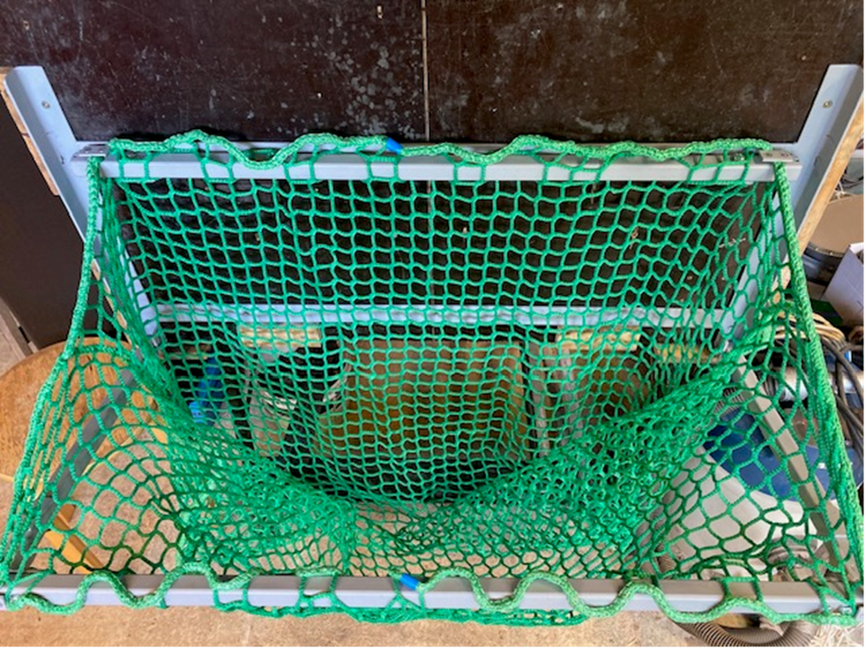

Ein Stück Klebeband ungefähr in der Mitte des Netzes, vorne und hinten.

Demontieren Sie das feste Rohr, **Achtung**: Lösen Sie zuerst die Muttern und erst dann die Schrauben. Das liegt daran, dass in dem Material, auf dem das Rohr liegt, auch Gewinde ist, ich habe dies gemacht, damit sich die Schrauben nicht ungewollt lösen können. Das gilt auch für das andere Rohr, auch dort zuerst die Muttern lösen und erst dann die Schrauben lösen. Wenn Sie das feste Rohr demontiert haben, können Sie die Halterung auch dort sichern.

Dann weben Sie die Rohre durch das Netz, mit dem festen Rohr ist es einfacher, die zweite Reihe des Netzes zu nehmen, damit die Dicke des Netzes nicht hinter das Rohr gelangt. Achte darauf, dass sich das Klebeband etwas in der Mitte des Schlauches befindet. Mit dem Rohr, das sich auf dem beweglichen Teil befindet, können Sie die erste Reihe verwenden. Wieder das Stück Klebeband in der Mitte des Rohres. Sie können das Netz mit den Platten am Ende der Rohre sichern. Die Metallplatten sehen etwas anders aus, aber das Prinzip ist das gleiche.

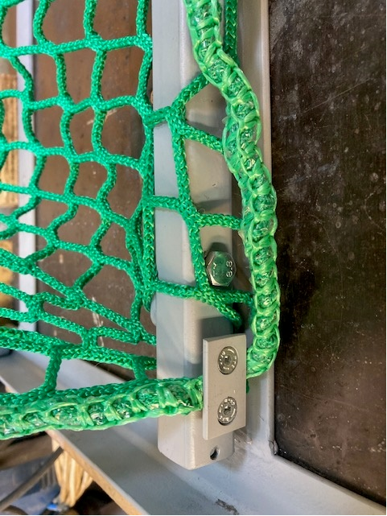

Achten Sie darauf, dass sich kein Material aus dem Netz zwischen Rohr und Aufsatz befindet, "spielen" Sie ein bisschen damit, schieben Sie das Netz ein Stück hin und her, so dass das Netz nicht dazwischen liegt. Dies gilt wiederum für beide Röhren.

Sie können das Scharnier des beweglichen Teils erleichtern oder erschweren, indem Sie die Mutter leicht vom Scharnierpunkt lösen und dann die Schraube leicht lösen oder anziehen. Das zieht die Mutter wieder fest, aber halte die Schraube mit einem anderen Schraubenschlüssel fest, damit sie sich nicht dreht.

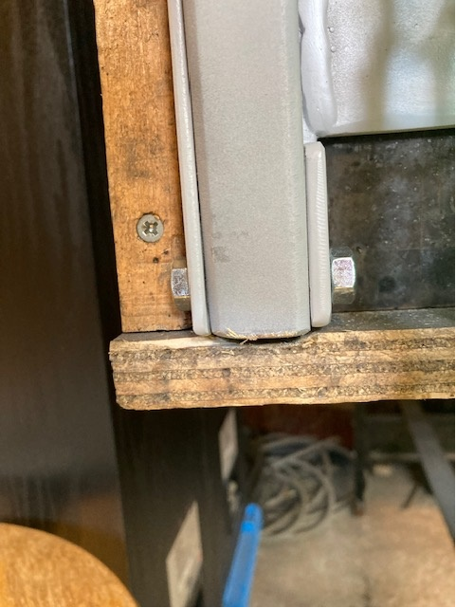

Bolzen Mutter

Sie können das bewegliche Teil verriegeln, indem Sie den Bolzen mit einem Schraubenschlüssel drehen.

Diese Platte "dreht" sich hinter dem festen Rohr.

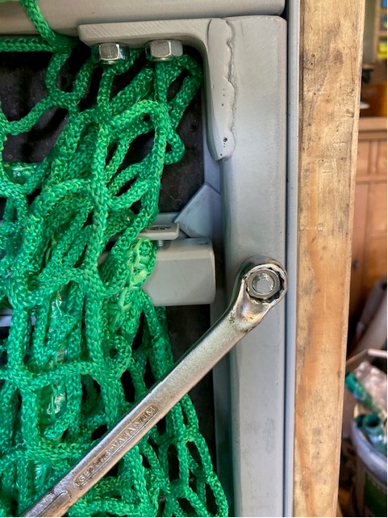

Diese sollten nicht zu leicht gehen, damit sie "aufklappern" können, man kann sie mittels der beiden Muttern festziehen oder lösen. Setzen Sie zuerst die untere Mutter auf und halten Sie sie fest, dann lösen Sie die obere Mutter. Ziehen Sie dann die untere Mutter leicht fest oder senken Sie sie, ziehen Sie dann die obere Mutter wieder fest und halten Sie gleichzeitig die untere Mutter fest daran, damit sie sich nicht dreht. Den oberen musst du richtig fest anziehen.

Viel Erfolg beim Zusammenbau und viel Spaß dabei.

Wenn sie nicht zufrieden sind, lassen Sie es mich bitte wissen, wenn Sie zufrieden sind, sagen Sie es weiter.

Aufrichtig

André Bruntink

AB Agri Service

andre@hooidingen.nl

[www.hooidingen.nl](http://www.hooidingen.nl)

06-49030396

Handelskammer: 94956006

MwSt.: NL005120845B78

IBAN: NL67 KNAB 0775 9983 11